УПРАВЛЕНИЕ ОБРАЗОВАНИЯ

Администрации Соликамского муниципального округа

**Муниципальное автономное общеобразовательное учреждение**

**«Средняя общеобразовательная школа №12»**

**(МАОУ «СОШ №12»)**

**Муниципальный конкурс методических и дидактических разработок «Функциональная грамотность: от новых заданий к новым практикам»**

Номинация: естественнонаучная грамотность

**Дидактическая разработка**

**Игра «Что? Где? Когда?»**

Разработала:

Жданова Екатерина Владимировна,

учитель биологии

МАОУ «СОШ №12»

Соликамск, 2025г

**Пояснительная записка**

Функциональная грамотность – это новый вектор качества общего образования, т.е. использование приобретенных знаний, умений и навыков для решения жизненных задач в различных сферах человеческой деятельности, а также в межличностном общении и социальных отношениях.

Под функциональной грамотностью понимают способность решать учебные задачи и жизненные ситуации на основе сформированных предметных, метапредметных и универсальных способов деятельности.

Согласно обновленным ФГОС в образовательный процесс должны встраиваться формирование и оценка различных видов функциональной грамотности.

Естественнонаучная грамотность учащихся очень многих стран оценивается в международном исследовании с аббревиатурой PISA, наряду с математической и читательской грамотностью.

Формирование естественнонаучной грамотности возможно, как на уроках, так и на внеурочных мероприятиях.

Для достижения метапредметных результатов; повышение интереса обучающихся к изучению биологии, физики, химии и географии, для применения знаний из этих предметных областей для решения конкретных жизненных ситуаций или задач необходимо формирование и развитие естественнонаучной грамотности.

Естественнонаучная грамотность - это способность человека занимать активную гражданскую позицию по общественно значимым вопросам, связанным с естественными науками, и его готовность интересоваться естественнонаучными идеями.

Для решения заданий по естественнонаучной грамотности, в большинстве случаев, необходимы знания из нескольких учебных предметов.

# Например, задания про масличные культуры, где необходимы знания по биологии и географии.

# Масличные культуры и их использование

Масличные культуры – растения, используемые для получения жирных масел и относящиеся к техническим культурам.

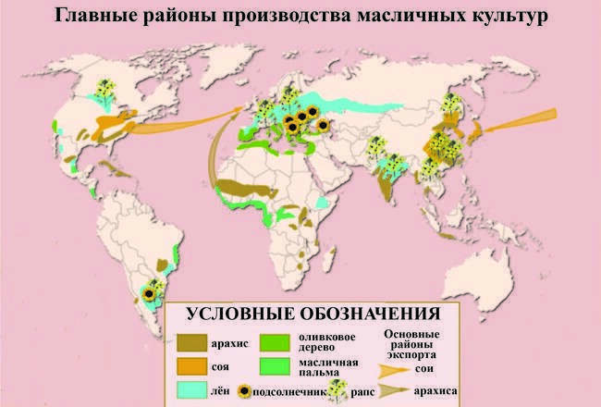

Какие три из приведённых масличных культур возделываются на территории России? Укажите в ответе номера соответствующих культур.

1. подсолнечник
2. арахис
3. соя
4. лён
5. рапс
6. масличная пальма

Какие масличные культуры успешно выращивают в тропическом климате? Назовите любую культуру. арахис; масличная пальма; лён; рапс

Территории возделывания некоторых масличных культур часто совпадают с районами произрастания тропических лесов.

## 

## Районы произрастания тропических лесов

Для выращивания каких масличных культур вырубаются влажные экваториальные леса? масличная пальма; арахис

Учитывая данную особенность заданий по естественнонаучной грамотности, мы решили разработать игру «Что? Где? Когда?» (приложение 1). Данное мероприятие мы проводили в школе в рамках недели функциональной грамотности «Навыки XXI века» в феврале 2025г. От каждого класса приглашалась команда из 4 человек (7-9 классы). Дети отвечали на вопросы на листочках и сдавали жюри. После каждого вопроса учащиеся знакомились с правильным ответом, если что-то было непонятно, учителя комментировали ответ. С большим удовольствие в этой игре приняла участие и команда педагогов.

**Цель игры:** систематизировать и закрепить знания, умения и навыки, полученные на внеурочных занятиях по функциональной грамотности; активизировать мыслительную деятельность учащихся посредством участия каждого из них в процессе работы; развивать логическое мышление, внимание, наблюдательность, развитие творческой инициативности, активности; воспитание дружеских отношений в игре**.**